**Arquitetura da Placa**

Arduino Mega (16 bit processor) + Aero Quad 2.2

Disponibilidade de Sensores no shield:

* Eight PWM outputs for motor control (header pins included)
* Three servo outputs for camera stabilization or other operations for controlling servos (header pins included)
* Eight servo style connector pads to accommodate an eight channel receiver (header pins included)
* Battery voltage monitoring circuit (resistors included)
* Pinouts available for the MAX 7456 On Screen Video Display
* Pinouts available for GPS (sensors not included) nao tem
* Gyro and accelerometer I2C based sensors have programmable low pass filters to remove sensor noise
* Capability to run additional 3.3V or 5V I2C sensors by using a voltage level converter (included)
* Two 5mm green and one red LED for AeroQuad status indicators (included)
* The shield is specifically designed for the Arduino Mega
* Depending on your application you have the choice to either install standard header pins or stackable header pins to connect the shield to your Arduino. Stackable headers pins gives you greater flexibility as you can stack additional shields on top in the future.

***What is still required:***

* Sparkfun 9DOF Sensor - OK
* BMP 085 Barometer - OK
* GPS (50 channel GS407)
* MAX 7452 On Screen Display Board
* Stackable Header Pins or Standard Header Pins to connect the Shield to an Arduino - OK
* Optional Female to Female Receiver Cables to connect the Shield to an R/C receiver (Receiver Cables are available for purchase, or the user can wire their own custom cabling solution to an R/C receiver) - OK

**Sensores**

1. **Sparkfun 9 DOF Sensor - https://www.sparkfun.com/products/retired/10724**

|  |  |  |  |  |  |
| --- | --- | --- | --- | --- | --- |
| Device | Range | Interface | Axes | Power Requirements1 | Bonus Features |
|  | Accel:±2, 4, 8, 16g Gyro:±2000°/s | I2C | Accel: 3  Gyro: 3 | Accel: 2.0V – 3.6V  Gyro: 2.1V – 3.6V | 3-axis magnetometer – input 1.62V – 3.6V |

3 datasheets - ADXL345 accelerometer, the HMC5883L magnetometer, and the ITG-3200 MEMS gyroscope

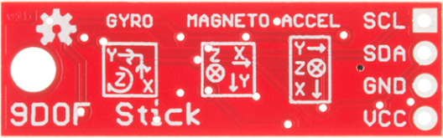

**Funcionamento**

**Acelerômetro**

O acelerômetro na verdade é um sensor de força, o qual determina acelerações de forma indireta, a partir de cálculos físicos. Pode-se imaginar que o sensor funciona como na figura abaixo, onde uma bola realiza pressão sobre as paredes de uma caixa e tal força é medida em cada superfície, podendo-se calcular a aceleração.

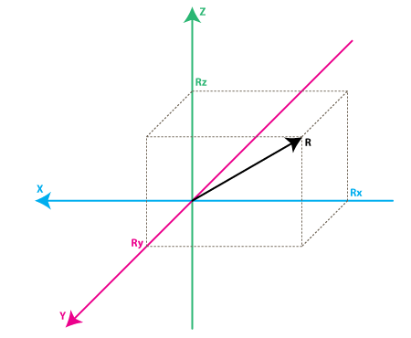

Assim, com a somatória das forças em seus três eixos é possível se obter a força resultante, dada pela fórmula:

R² = Rx² + Ry² + Rz²

A leitura dos valores das forças em cada eixo pode ser obtida por acelerômetros digitais (que enviam o valor através do protocolo I2C, SPI, entre outros) ou analógicos, que enviam um sinal em volts que deve ser convertido por um ADC, obtendo um sinal delimitado entre 0 a (2^b)-1, onde b é o número de bits usados na conversão do ADC.

Por exemplo, um ADC de 10 bits possui um range de 0 a 1023 “níveis”. Sendo assim a tensão de referência (Vref) do ADC é representado pelo 1023 e o terra (0 V) pelo 0. A conversão de um valor (Adc) dado em tal escala é dado pela seguinte expressão:

Volts = Adc * Vref / 1023

Para um ADC de 10 bits e Vref = 3.3V e adcRx = 586

VoltsRx = AdcRx * Vref / 1023 = 586 * 3,3 / 1023 = 1,89

Em geral, o valor médio de Vref representa 0g, permitindo que valores negativos sejam representados pela primeira metade da escala adotada, e os positivos pela segunda metade. Desta forma, a tensão que representa o valor 0, será VzeroG = 1.65 V. Portanto, deve-se compensar este deslocamento.

VoltsRx = 1,89 – 1.65 = 0.24 V

Em seguida, deve-se usar a taxa de conversão de volts para g, dada pelo fabricante em geral na forma mV/g, para se descobrir a aceleração medida. Supondo uma taxa de 478.5 mV/g, temos:

Rx = 0.24 / 0.4785 = 0.5 g

*g = 9.8 m/s^2

A formula completa é dada por:

Rx = (AdcRx * Vref / 1023 – VzeroG) / Sensitivity

A partir da figura abaixo, pode-se inferir os ângulos de inclinação do vetor R.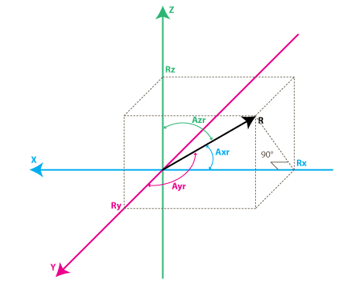

cos(Axr) = Rx / R   
cos(Ayr) = Ry / R  
cos(Azr) = Rz / R

SQRT(cosX^2 + cosY^2 + cosZ^2) = 1

Também se deduz que R = SQRT( Rx^2 + Ry^2 + Rz^2).

Aplicando a função arccos(), obtemos;

Axr = arccos(Rx/R)  
Ayr = arccos(Ry/R)  
Azr = arccos(Rz/R)

**Giroscópio**

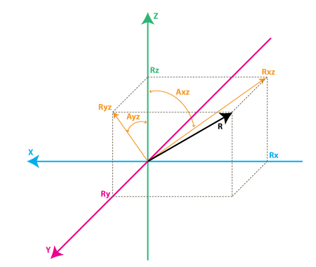

Cada canal do giroscópio mensura a taxa de rotação em torno de um eixo.

Defini-se Rxz como a projeção da forca inercial do vetor R no plano XZ.

E determina-se o ângulo Axz, a partir de Rxz e R.

E de forma similar, determina-se os outros eixos.

Para se determinar a saída do giroscópio, deve-se supor as medições de ângulos em dois tempos, um t1 (Axzt1) e um t0 (Axzt0), desta forma:

RateAxz = (Axzt1 - Axzt0) / (t1 – t0)

Caso a unidade do ângulo seja grau e de tempo seja segundo, tem-se a medição em graus/segundo. Assim como no caso do acelerômetro, os giroscópios em geral irão realizar uma conversão de seu valor de saída com um ADC. Portanto, para obter o dado mensurado na unidade desejada, deve-se realizar os passos já explicados para o cálculo do valor de saída do acelerômetro.

Seguir a seguinte equação equivalente à do acelerômetro.

RateAxz = (AdcGyroXZ * Vref / 1023 – VzeroRate) / Sensitivity

**Junção dos dados**

Como os dois sensores teoricamente mensuram a mesma coisa, não precisaríamos dos dois no mesmo dispositivo. Porém, no mundo real, vários ruídos ocorrem de forma que o acelerômetro não é 100% confiável, assim como o giroscópio.

Desta forma o objetivo do uso de mais de um sensor para se obter o mesmo dado passa a ser para reduzir os ruídos da aquisição de dados, realizando-se a junção dos dois dados, obtendo-se um valor mais preciso. Tal procedimento, geralmente ocorre utilizando-se filtros de Kalman.

O primeiro passo para realizar a junção dos dados é verificar se o sistema de referência do acelerômetro é o mesmo do giroscópio. Ajustar as orientações físicas das placas de cada sensor.

Em seguida, deve-se obter o valor do vetor de força inercial denominado por R para os dois sensores. Para tal, se adotará:

Ra(t) = Rax(t) + Ray(t) + Raz(t)

Rg = Rgx(t) + Rgy(t) + Rgz(t)

Onde t irá variar em pequenos valores pré-definidos de tempo (delta t).

Como tais vetores devem indicar a força realizada pela gravidade, o valor obtido deve ser igual a 1g. Para sempre garantir tal propriedade, normaliza-se os vetores realizando-se o seguinte procedimento:

|R| = SQRT(Rx² + Ry² + Rz²)

Rnormalizado = Rn = R/|R| = Rx²/|R| + Ry²/|R| + Rz²/|R|

Deve-se notar que a leitura do acelerômetro já dá o valor de R, enquanto que a leitura do giroscópio resulta em taxa de rotação de um eixo. Então torna-se necessários realizar alguns cálculos para se obter o valor de R a partir da taxa de rotação do sistema.

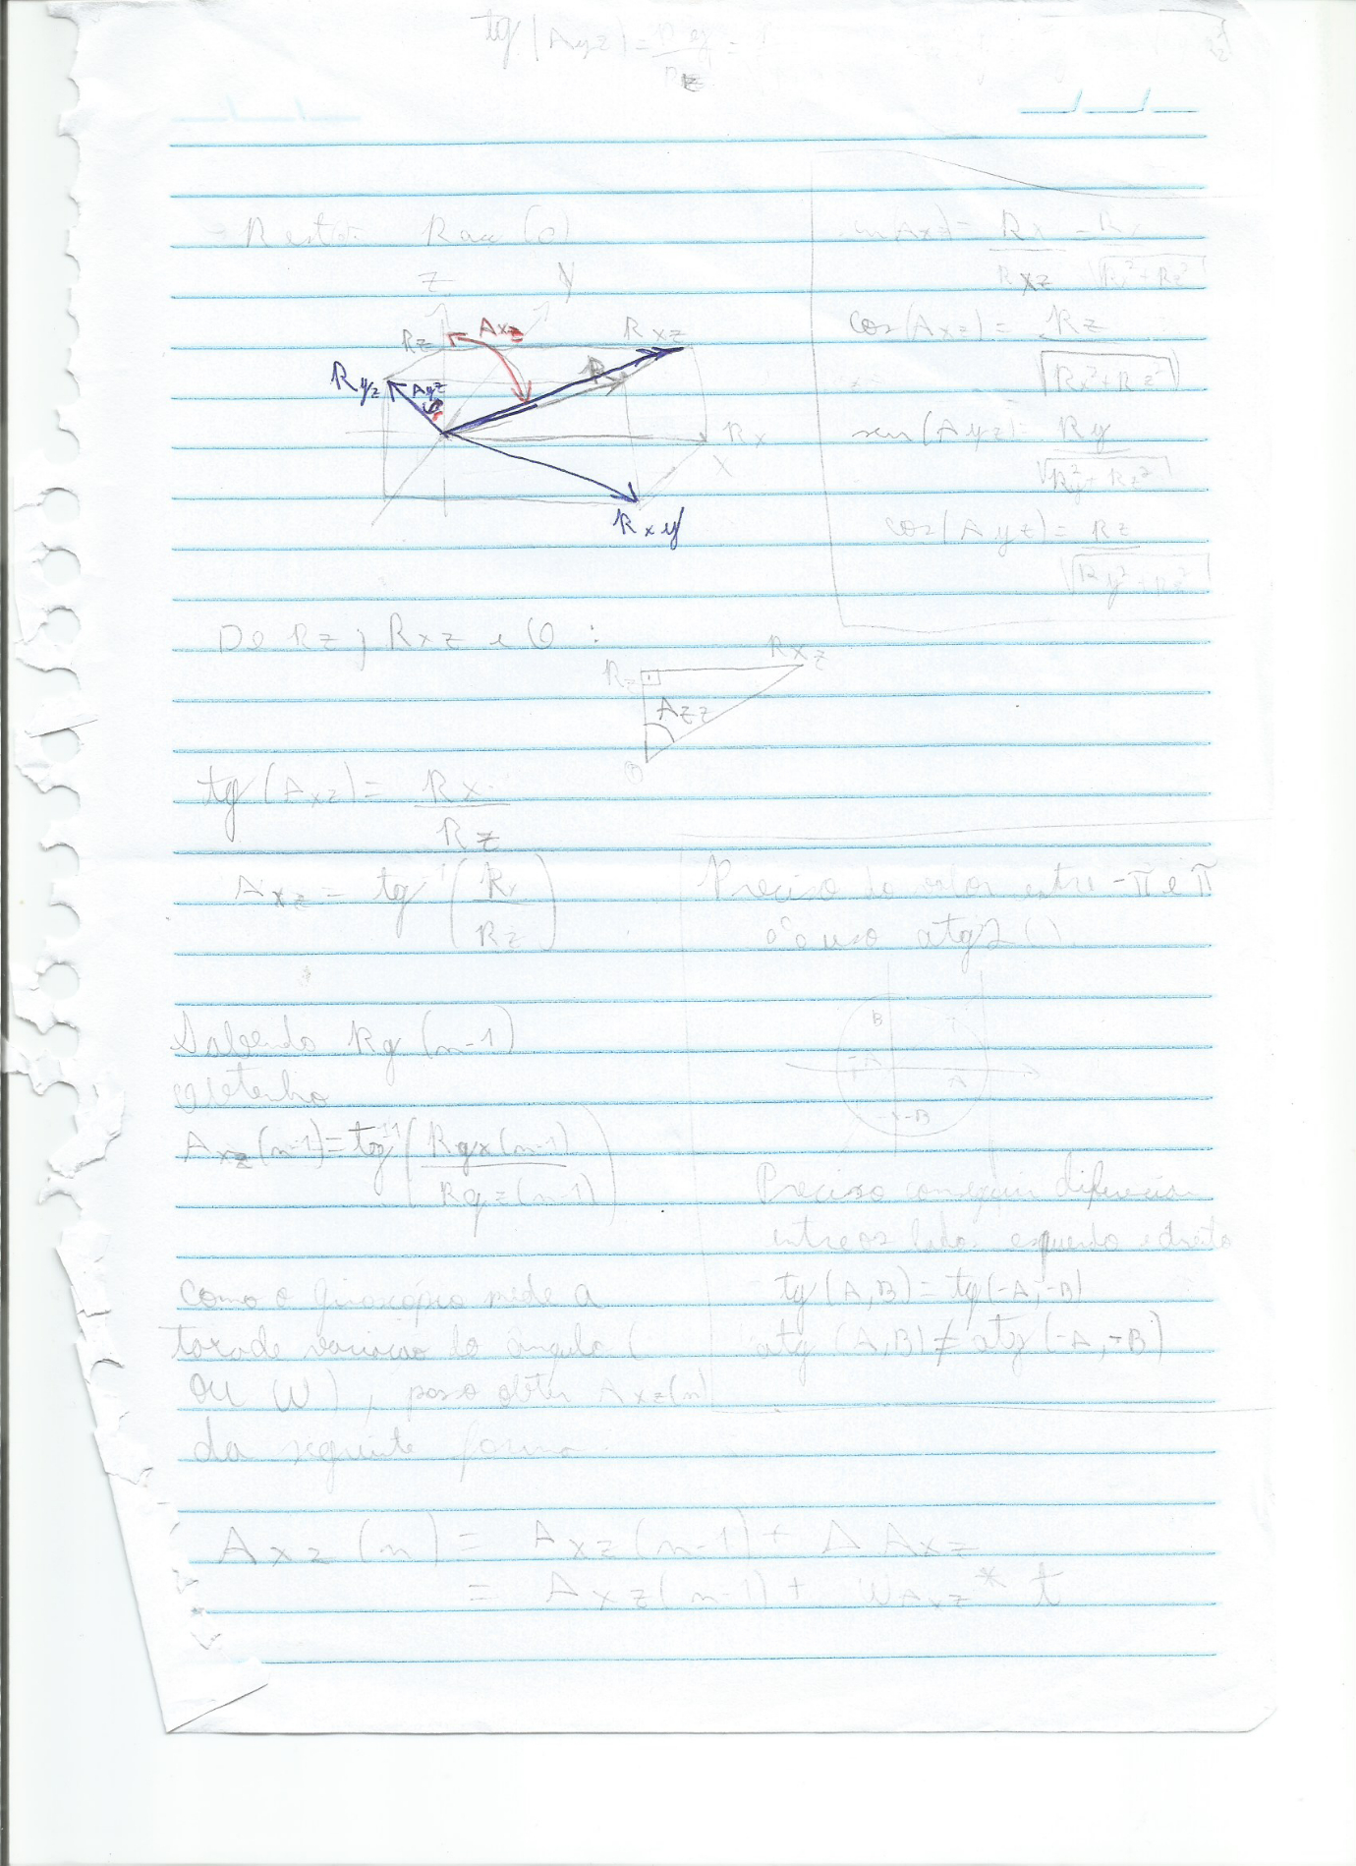

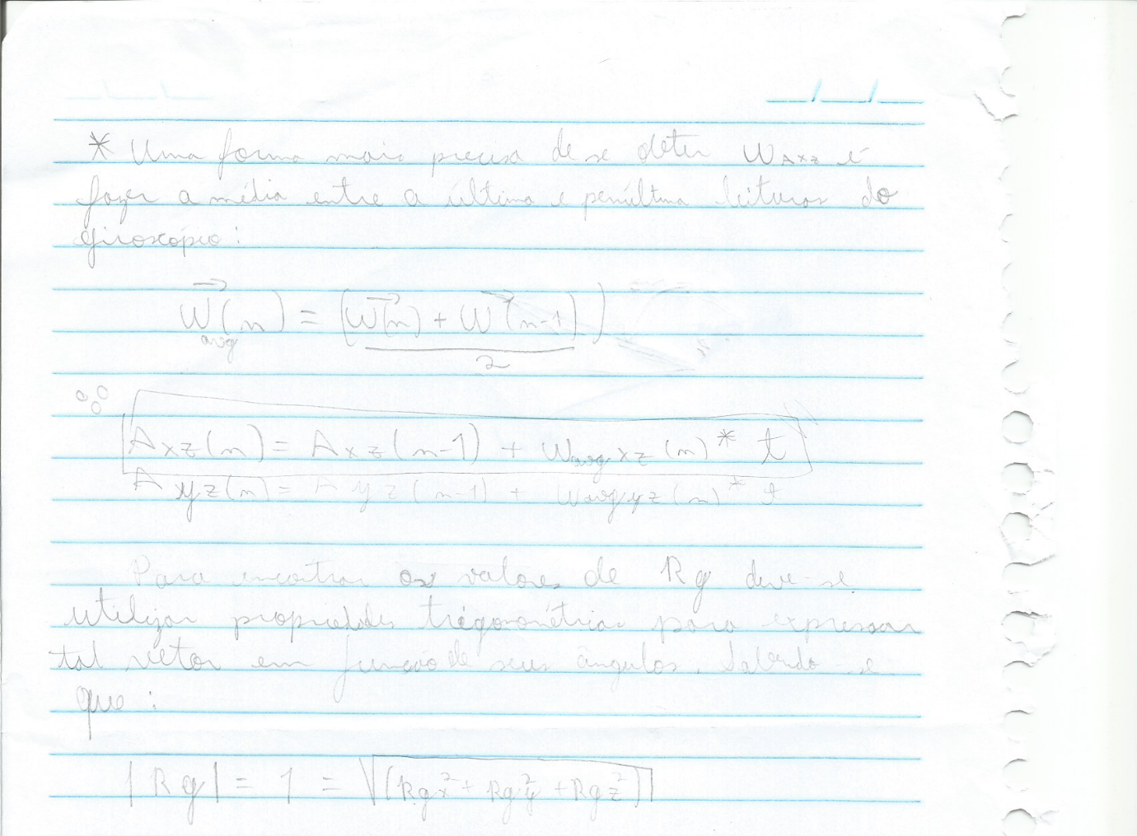

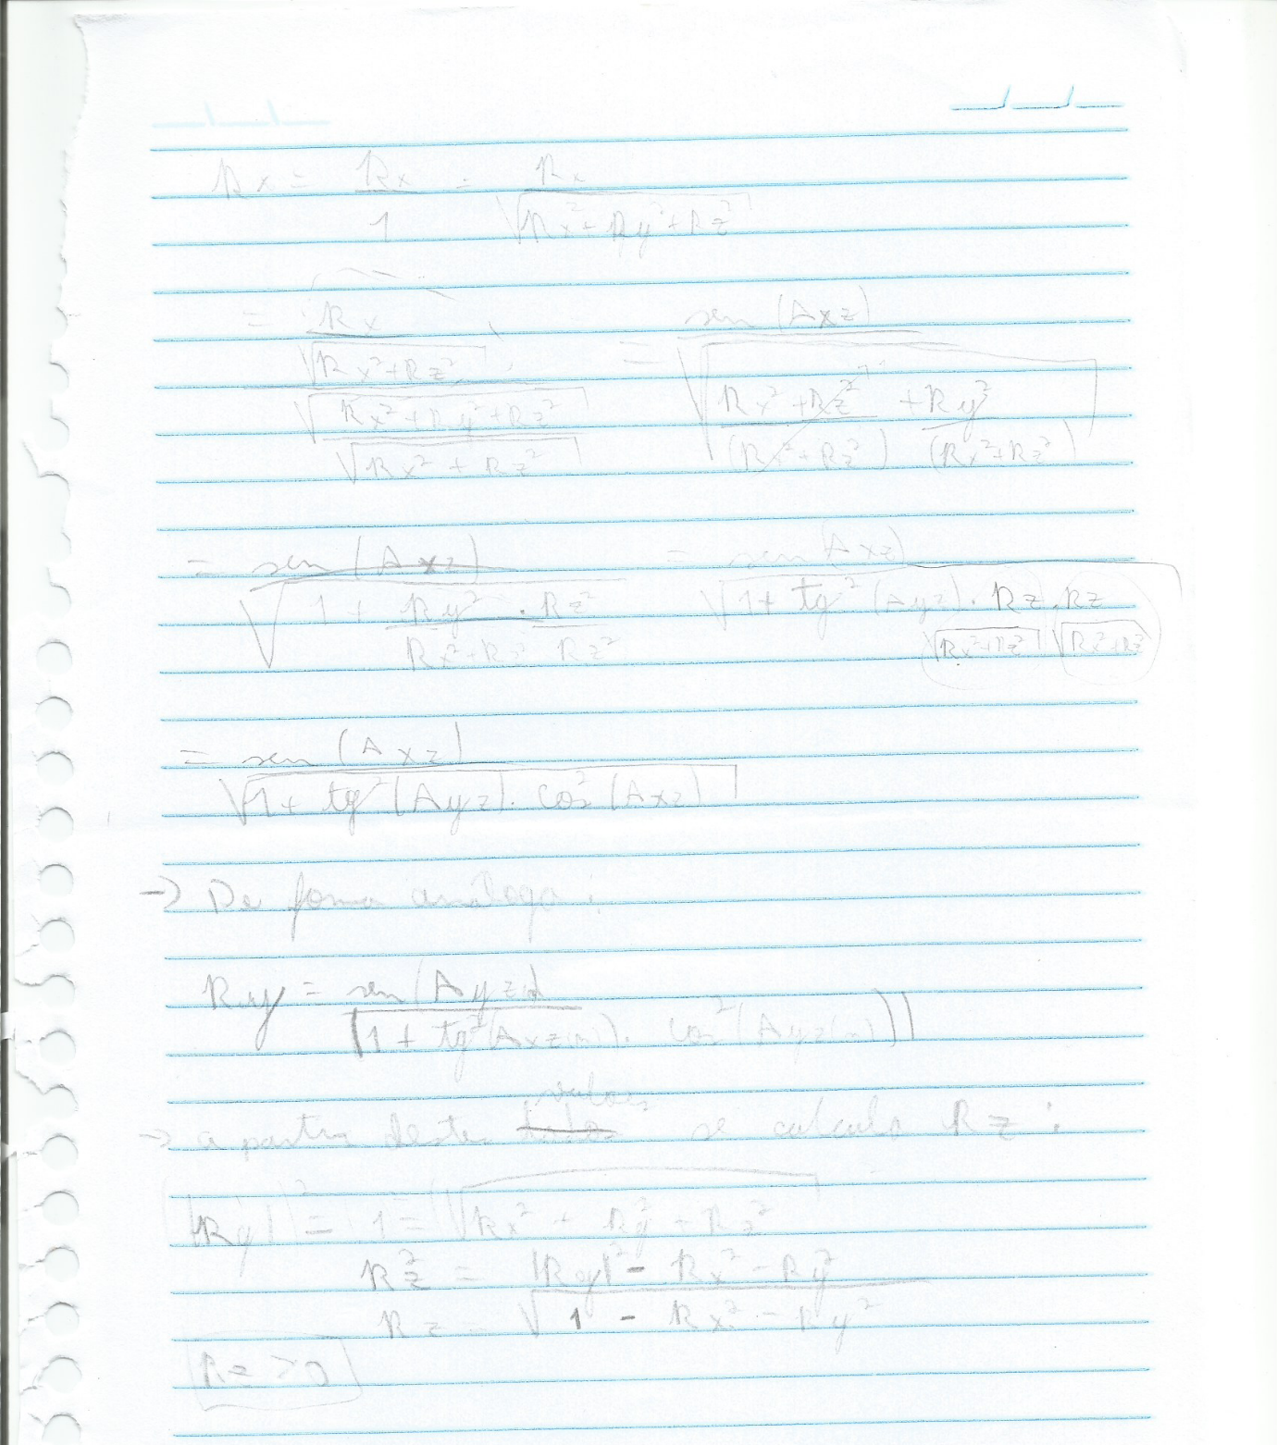

Tendo o valor de Racc e Rgyro, podemos calcular o valor de R de forma a ser um valor otimizado entre essas duas medidas, para tal se realiza uma média ponderada como se mostra abaixo:

Rest(n) = (Racc * w1 + Rgyro * w2 ) / (w1 + w2)

Onde w1 e w2 são os pesos, que de uma forma simplificada, indicam a confiabilidade de cada sensor. Pode-se simplificar a notação dividindo-se os valores por w1:

Rest(n) = (Racc * w1 / w1 + Rgyro * w2 / w1) / (w1 / w1 + w2 / w1)

Rest(n) = (Racc + Rgyro * wGyro ) / (1 + wGyro)

Onde wGyro indica o quanto o giroscópio é mais confiável em relação ao acelerômetro. Assim, se obtem:

RxEst(n) = (RxAcc + RxGyro * wGyro ) / (1 + wGyro)  
RyEst(n) = (RyAcc + RyGyro * wGyro ) / (1 + wGyro)  
RzEst(n) = (RzAcc + RzGyro * wGyro ) / (1 + wGyro)

Finalmente, tal valor deve ser normalizado para garantir a norma de valor 1:

R = SQRT(RxEst(n) ^2 + RyEst(n)^2 +  RzEst(n)^2 )

RxEst(n) = RxEst(n)/R  
RyEst(n) = RyEst(n)/R  
RzEst(n) = RzEst(n)/R

**Magnetômetro**

1. **BMP 180 Barometer - https://www.sparkfun.com/products/retired/11824**

* Digital two wire (I²C, TWI, “Wire”) interface
* 300 to 1100 hPa with an accuracy down to 0.02 hPa in advanced resolution mode
* Flexible supply voltage range (1.8V to 3.6V)
* Factory-calibrated
* Includes temperature sensor

Exemplo de como utilizar no site. Esta placa já vem com os pull-up resistors necessários para a comunicação I2C. Por isso pode-se conecta-lo direto a tensão de 3.3V do Arduino.

Chip possui um sensor de temperatura e um sensor de pressão atmosférica. Valores de calibração vem gravados em sua memória, os quais devem ser usados na formula do cálculo da pressão. Também se faz necessário obter a temperatura, pois esta influência no cálculo da pressão.

A partir dos valores de pressão é possível se obter a altura relativa entre dois pontos de pressão, medidos a diferentes altitudes.

Seguir documentação em:

https://learn.sparkfun.com/tutorials/bmp180-barometric-pressure-sensor-hookup-?_ga=2.199150631.946609638.1503957659-1388402336.1503957659

1. **Logic Level Converter Bi directional - https://www.sparkfun.com/products/12009**

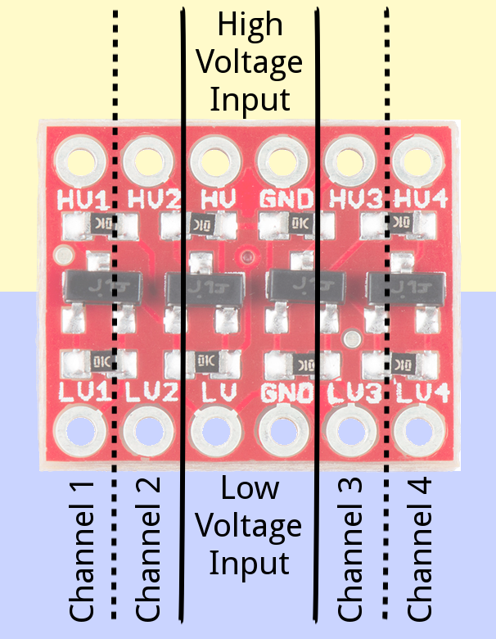

Converte o sinal de 3.3V para 5V, ou o contrário. Usado para fazer interfaces de circuitos de 3.3V comunicar com interfaces de circuitos de 5V, e vice-versa.

<http://www.starlino.com/imu_guide.html>

<http://www.starlino.com/imu_kalman_arduino.html>

<http://www.starlino.com/dcm_tutorial.html>

<http://web.archive.org/web/20091121085323/http://www.mikroquad.com/bin/view/Research/ComplementaryFilter>

<http://diydrones.com/profiles/blogs/705844:BlogPost:23188>

<http://www.olliw.eu/2013/imu-data-fusing/>